Объясните ребенку правила поведения, когда он остается один на улице либо дома;
- Расскажите ребёнку, сто если у него появилось хотя бы малейшее сомнение в человеке, который находится рядом, или его что-то насторожило, то лучше отойти от него, либо остановиться и пропустить этого человека вперед;
- Необходимо знать, какие передачи ребенок смотрит по телевизору, на какие сайты в Интернете чаще всего заходит, для того чтобы исключить просмотр фильмов сексуальными сценами и сценами насилия, исключить возможность общения Вашего ребенка с педофилом через Интернет. Обязательно контролировать время, которое ребенок проводит в Интернете, будьте в курсе, с кем Ваш ребенок контактирует в сети.
- Будьте внимательны к мужчинам, бесцельно прогуливающимся около подъезда, по школьному двору, возле забора детского сада. Сообщите об этом в полицию. Иногда достаточно участковому проверить документы, как потенциальный преступник исчезает из района. Злоумышленник может находиться за рулем автомобиля, он паркует машину около школы и наблюдает за детьми. Если вы заметили подозрительную машину, запишите номер, запомните ее цвет, марку, зафиксируйте в памяти внешность водителя или пассажира. Сообщите об этом директору школы.
- Предложите ребенку возвращаться с уроков, из кружков и секций в компании одноклассников, если нет возможности встречать его лично.
- Поддерживайте контакт с воспитателем детского сада, учителем, психологом в детских учреждениях с целью предотвращения совершения насильственных преступлений в отношении Вашего ребенка.
- Постройте с ребенком теплые, доверительные отношения. Часто в беду попадают именно те дети, которым дома не хватает любви, ласки и понимания.

ЭТА ПАМЯТКА ПРЕДНАЗНАЧЕНА ДЛЯ ТЕХ, КТО НЕ ХОЧЕТ, ЧТОБЫ ЕГО РЕБЕНОК СТАЛ ЖЕРТВОЙ НАСИЛЬСТВЕННЫХ ПРЕСТУПЛЕНИЙ. СОБЛЮДАЯ ПРАВИЛА БЕЗОПАСНОСТИ, ВАШ РЕБЕНОК СМОЖЕТ ПРИНЯТЬ САМОЕ ПРАВИЛЬНОЕ РЕШЕНИЕ В СЛОЖНОЙ СИТУАЦИИ И ИЗБЕЖАТЬ ВСТРЕЧИ С ПРЕСТУПНИКОМ

Адрес отделения социального сопровождения граждан:
г. Когалым, ул. Мира, д. 22 каб. 205

Контактный телефон
отделения социального сопровождения граждан:
8(34667) 2-14-15 (доб.238)

Сайт учреждения: www.kson86.ru
Официальная группа учреждения
в социальной сети «ВКонтакте»:
https://vk.com/kson_jemchujina

Официальная группа учреждения
в социальной сети «Одноклассники»:
https://ok.ru/bukogalyms

Бюджетное учреждение
Ханты-Мансийского автономного
округа – Югры
«Когалымский комплексный центр социального обслуживания населения»

отделение социального сопровождения граждан

  - Памятка для родителей по половой неприкосновенности несовершеннолетних

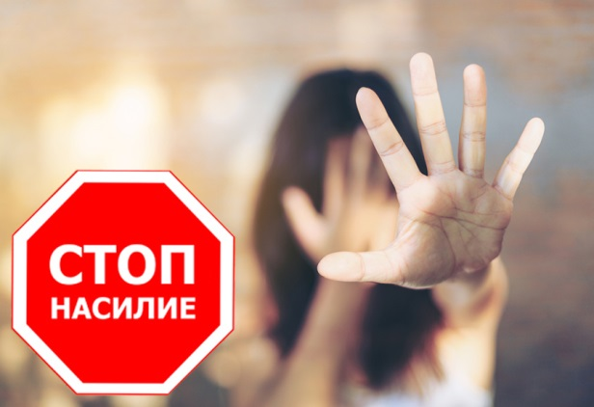

г. Когалым
Уважаемые родители!
Эта памятка предназначена для Вас, т.к. Вы - самый близкий для ребенка человек, который может помочь предотвратить насилие и посягательства на половую неприкосновенность детей и подростков.
Избежать насилия можно, но для этого помогите ребенку усвоить «Правило пяти «нельзя»:
- Нельзя разговаривать с незнакомцами на улице и впускать их в дом.
- Нельзя заходить с ними вместе в подъезд и лифт.
- Нельзя садиться в чужую машину.
- Нельзя принимать от незнакомых людей подарки и соглашаться на их предложение пойти к ним домой или еще куда-либо.
- Нельзя задерживаться на улице одному, особенно с наступлением темноты.

Научите ребенка всегда отвечать «Нет!»
- Если ему предлагают зайти в гости или подвезти до дома, пусть даже это соседи.
- Если за ним в школу или детский сад пришел посторонний, а родители не предупреждали его об этом заранее.
- Если в отсутствие родителей пришел незнакомый (малознакомый) человек и просит впустить его в квартиру.
- Если незнакомец угощает чем-нибудь с целью познакомиться и провести с тобой время.

Как понять, что ребенок или подросток подвергался сексуальному насилию?
- Вялость, апатия, пренебрежение к своему внешнему виду;
- Постоянное чувство одиночества, бесполезности, грусти, общее снижение настроения;
- Уход от контактов, изоляция от друзей и близких или поиск контакта с целью найти сочувствие и понимание;
- Нарушение умственных процессов (мышления, восприятия, памяти, внимания), снижение качества выполняемой учебной работы;
- Отсутствие целей и планов на будущее;
- Чувство мотивированной или немотивированной тревожности, страха, отчаяния;
- Пессимистическая оценка своих достижений;
- Неуверенность в себе, снижение самооценки;
- Проблемы со сном, кошмары, страх перед засыпанием;
- Головные боли, боли в желудке, соматические симптомы;
- Повышенная агрессивность и (или) высокая активность (гиперактивность);
- Постоянная тревога по поводу возможной опасности или беспокойство по поводу безопасности любимых людей;
- Нежелание общения и неучастие в играх и любимых занятиях.
Перечисленные проблемы могут появиться в школе, дома либо в любой знакомой обстановке, когда ребенок или подросток видит или слышит о насилии.

Поддержите ребенка или подростка в трудной ситуации
- Исцеление начинается с общения. Заботливый взрослый — самый лучший фактор, который поможет ребенку чувствовать себя в безопасности.
- Разрешите ребенку рассказывать. Это помогает сказать о жестокости в их жизни взрослому, которому дети доверяют.
- Дайте простое и ясное объяснение страшным происшествиям. Малыши чувствуют иначе, чем взрослые. Они не понимают истинных причин жестокости и часто обвиняют себя.
- Формируйте самооценку детей. Дети, живущие в атмосфере насилия, нуждаются в ежедневном напоминании, что они любимы, умны и важны.
- Обучайте альтернативе жестокости. Помогите детям решать проблемы и не играть в жестокие игры.
- Решайте все проблемы без жестокости, проявляя уважение к детям.
Педофилия в последнее время стала серьезной проблемой. Поэтому надо принять все меры, чтобы защитить хотя бы собственных детей. Как уберечь ребенка от беды? От педофила может пострадать как девочка, так и мальчик. Пол ребенка для него не имеет большого значения.

Что вы можете сделать, чтоб обезопасить своих детей
- Не оставляйте на улице маленького ребенка без присмотра. Если ваши дети школьного возраста, пусть они всегда сообщают, где и с кем проводят время.
- Запретите ребенку гулять в опасных местах, дружить с ребятами, склонными к бродяжничеству, пропуску уроков.

